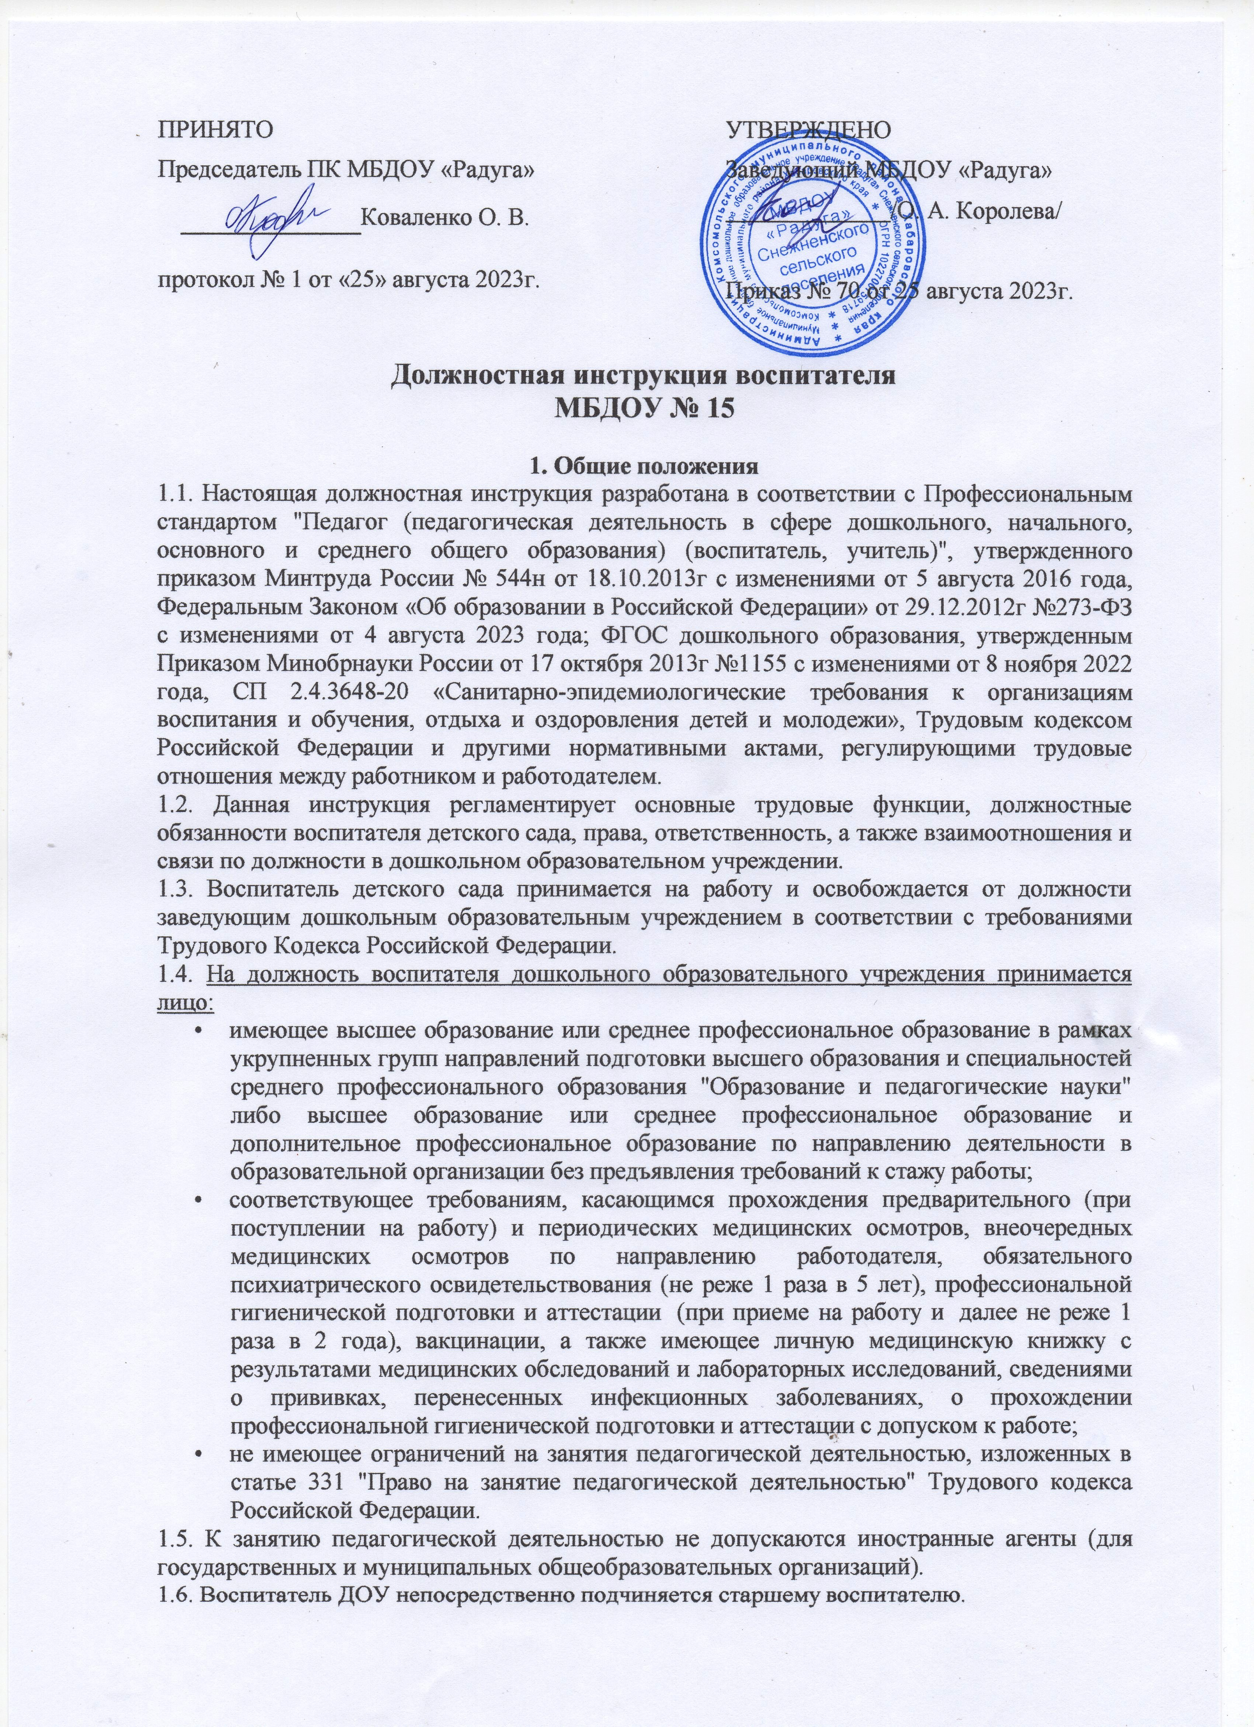 мПРИНЯТО  Председатель ПК МБДОУ «Радуга»  ________Коваленко О. В.  протокол № 1 от «25» августа 2023г. | УТВЕРЖДЕНО  Заведующий МБДОУ «Радуга»  /О. А. Королева/  Приказ № 70 от 25 августа 2023г.

Должностная инструкция воспитателя МБДОУ № 15

Общие положения
  - Настоящая должностная инструкция разработана в соответствии с Профессиональным стандартом "Педагог (педагогическая деятельность в сфере дошкольного, начального, основного и среднего общего образования) (воспитатель, учитель)", утвержденного приказом Минтруда России № 544н от 18.10.2013г с изменениями от 5 августа 2016 года, Федеральным Законом «Об образовании в Российской Федерации» от 29.12.2012г №273-ФЗ с изменениями от 4 августа 2023 года; ФГОС дошкольного образования, утвержденным Приказом Минобрнауки России от 17 октября 2013г №1155 с изменениями от 8 ноября 2022 года, СП 2.4.3648-20 «Санитарно-эпидемиологические требования к организациям воспитания и обучения, отдыха и оздоровления детей и молодежи», Трудовым кодексом Российской Федерации и другими нормативными актами, регулирующими трудовые отношения между работником и работодателем.
  - Данная инструкция регламентирует основные трудовые функции, должностные обязанности воспитателя детского сада, права, ответственность, а также взаимоотношения и связи по должности в дошкольном образовательном учреждении.
  - Воспитатель детского сада принимается на работу и освобождается от должности заведующим дошкольным образовательным учреждением в соответствии с требованиями Трудового Кодекса Российской Федерации.
  - На должность воспитателя дошкольного образовательного учреждения принимается лицо:
    - имеющее высшее образование или среднее профессиональное образование в рамках укрупненных групп направлений подготовки высшего образования и специальностей среднего профессионального образования "Образование и педагогические науки" либо высшее образование или среднее профессиональное образование и дополнительное профессиональное образование по направлению деятельности в образовательной организации без предъявления требований к стажу работы;
    - соответствующее требованиям, касающимся прохождения предварительного (при поступлении на работу) и периодических медицинских осмотров, внеочередных медицинских осмотров по направлению работодателя, обязательного психиатрического освидетельствования (не реже 1 раза в 5 лет), профессиональной гигиенической подготовки и аттестации (при приеме на работу и далее не реже 1 раза в 2 года), вакцинации, а также имеющее личную медицинскую книжку с результатами медицинских обследований и лабораторных исследований, сведениями о прививках, перенесенных инфекционных заболеваниях, о прохождении профессиональной гигиенической подготовки и аттестации с допуском к работе;
    - не имеющее ограничений на занятия педагогической деятельностью, изложенных в статье 331 "Право на занятие педагогической деятельностью" Трудового кодекса Российской Федерации.
  - К занятию педагогической деятельностью не допускаются иностранные агенты (для государственных и муниципальных общеобразовательных организаций).
  - Воспитатель ДОУ непосредственно подчиняется старшему воспитателю.

  - Сотрудник осуществляет трудовую деятельность в ДОУ согласно Конституции Российской Федерации, решениям органов управления образования всех уровней, касающимся организации образовательной деятельности детей, Уставу и Правилам внутреннего трудового распорядка дошкольного образовательного учреждения, должностной инструкции, трудовому договору.
  - В своей профессиональной деятельности воспитатель ДОУ руководствуется:
    - Федеральным законом № 273-ФЗ «Об образовании в Российской Федерации;
    - Порядком организации и осуществления образовательной деятельности по основным общеобразовательным программам - образовательным программам дошкольного образования, утвержденным приказом Министерством просвещения РФ № 373 от 31.07.2020г;
    - СП 2.4.3648-20 «Санитарно-эпидемиологические требования к организациям воспитания и обучения, отдыха и оздоровления детей и молодежи»;
    - Федеральным государственным образовательным стандартом дошкольного образования;
    - иными законодательными актами Российской Федерации в сфере дошкольного образования;
    - локальными актами дошкольного образовательного учреждения;
    - трудовым и Коллективным договором;
    - приказами и распоряжениями заведующего детским садом;
    - правилами и нормами охраны труда, пожарной и электробезопасности;
    - инструкцией по охране труда для воспитателя.
  - Воспитатель должен знать:
    - приоритетные направления развития образовательной системы Российской Федерации, законов и иных нормативных правовых актов, регламентирующих образовательную деятельность в Российской Федерации;
    - нормативные документы по вопросам обучения и воспитания детей в дошкольных образовательных учреждениях;
    - основные положения Федерального государственного образовательного стандарта дошкольного образования;
    - законодательство о правах ребенка;
    - основные закономерности возрастного развития, стадии и кризисы развития, социализацию личности, индикаторы индивидуальных особенностей траекторий жизни, их возможные девиации, а также основы их психодиагностики;
    - историю, теорию, закономерности и принципы построения и функционирования образовательных (педагогических) систем, роль и место образования в жизни личности и общества;
    - основы психодидактики и поликультурного образования;
    - основы методики воспитательной работы, основные принципы деятельностного подхода, виды и приемы современных педагогических технологий;
    - нормативные документы по вопросам воспитания детей;
    - нормативные правовые, руководящие и инструктивные документы, регулирующие организацию и проведение мероприятий за пределами территории дошкольной образовательной организации (экскурсий, походов и т.п.);
    - педагогические закономерности организации образовательной и воспитательной деятельности;
    - законы развития личности и проявления личностных свойств, психологические законы периодизации и кризисов развития;
    - закономерности формирования детских сообществ, их социально-психологических особенности и закономерности развития;
    - основные закономерности семейных отношений, позволяющие эффективно работать с родительской общественностью;
    - основы психодиагностики и основные признаки отклонения в развитии детей;

    - специфику дошкольного образования и особенностей организации работы с детьми раннего и дошкольного возраста;
    - общие закономерности развития ребенка в раннем и дошкольном возрасте;
    - основные психологические подходы: культурно-исторический, деятельностный и личностный;
    - основы дошкольной педагогики, включая классические системы дошкольного воспитания;
    - особенности становления и развития детских деятельностей в раннем и дошкольном возрасте;
    - основы теории физического, познавательного и личностного развития детей раннего и дошкольного возраста;
    - современные тенденции развития дошкольного образования;
    - конвенцию о правах ребенка;
    - трудовое законодательство Российской Федерации;
    - приоритетные направления развития образовательной системы Российской Федерации;
    - законы и другие нормативные правовые акты, регламентирующие образовательную деятельность дошкольного образовательного учреждения;
    - инструкцию по охране жизни и здоровья детей;
    - педагогику, детскую, возрастную и социальную психологию;
    - психологию отношений, индивидуальные и возрастные особенности детей;
    - возрастную физиологию и гигиену;
    - методы, формы и технологию мониторинга деятельности воспитанников дошкольных образовательных учреждений;
    - педагогическую этику;
    - теорию и методику воспитательной работы, организации свободного времени воспитанников детских садов;
    - новейшие достижения в области методики дошкольного воспитания;
    - современные педагогические технологии продуктивного, дифференцированного, развивающего обучения, реализации компетентностного подхода;
    - методы убеждения, аргументации своей позиции, установления контактов с воспитанниками ДОУ разного возраста, их родителями (законными представителями) и коллегами, являющимися сотрудниками;
    - технологии диагностики причин конфликтных ситуаций, их профилактики и разрешения;
    - основы экологии, экономики, социологии;
    - трудовое законодательство Российской Федерации;
    - основы работы с текстовыми и графическими редакторами, презентациями, электронной почтой и web-браузерами, мультимедийным оборудованием;
    - Правила внутреннего трудового распорядка, утвержденные в дошкольном образовательном учреждении;
    - санитарно-эпидемиологические требования, предъявляемые к организации образовательной деятельности в детском саду;
    - правила и требования охраны труда и пожарной безопасности в дошкольных образовательных учреждениях.
  - Воспитатель ДОУ должен уметь:
    - владеть формами и методами обучения, в том числе выходящими за рамки учебных занятий: проектная и исследовательская деятельность, эксперименты;
    - разрабатывать (осваивать) и применять современные психолого-педагогические технологии, основанные на знании законов развития личности;
    - организовывать различные виды образовательной деятельности: игровую, исследовательскую, проектную, художественно-продуктивную, культурно-

досуговую с учетом возможностей образовательной организации, места жительства и историко-культурного своеобразия региона;
    - общаться с детьми, признавать их достоинство, понимая и принимая их;
    - защищать достоинство и интересы воспитанников, помогать детям, оказавшимся в конфликтной ситуации и/или неблагоприятных условиях;
    - владеть методами организации экскурсий, походов и экспедиций и т.п.;
    - сотрудничать с другими педагогическими работниками и другими специалистами в решении воспитательных задач;
    - понимать документацию специалистов (психологов, дефектологов, логопедов);
    - организовывать виды деятельности, осуществляемые в раннем и дошкольном возрасте: предметная, познавательно-исследовательская, игра (ролевая, режиссерская, с правилом), продуктивная; конструирование, создания широких возможностей для развития свободной игры детей, в том числе обеспечения игрового времени и пространства;
    - применять методы физического, познавательного и личностного развития детей раннего и дошкольного возраста в соответствии с образовательной программой;
    - использовать методы и средства анализа психолого-педагогического мониторинга, позволяющие оценить результаты освоения детьми образовательных программ, степень сформированности у них качеств, необходимых для дальнейшего обучения и развития на следующих уровнях обучения;
    - владеть всеми видами развивающих деятельностей дошкольника (игровой, продуктивной, познавательно-исследовательской);
    - выстраивать партнерское взаимодействие с родителями (законными представителями) детей раннего и дошкольного возраста для решения образовательных задач, использовать методы и средства для их психолого- педагогического просвещения;
    - владеть ИКТ-компетентностями, необходимыми и достаточными для планирования, реализации и оценки образовательной работы с детьми раннего и дошкольного возраста.
  - Воспитатель должен пройти обучение и иметь навыки в оказании первой помощи пострадавшим, знать порядок действий при возникновении пожара или иной чрезвычайной ситуации и эвакуации в дошкольном образовательном учреждении.
  - Педагогическим работникам запрещается использовать образовательную деятельность для политической агитации, принуждения воспитанников к принятию политических, религиозных или иных убеждений либо отказу от них, для разжигания социальной, расовой, национальной или религиозной розни, для агитации, пропагандирующей исключительность, превосходство либо неполноценность граждан по признаку социальной, расовой, национальной, религиозной или языковой принадлежности, их отношения к религии, в том числе посредством сообщения воспитанникам недостоверных сведений об исторических, о национальных, религиозных и культурных традициях народов, а также для побуждения детей к действиям, противоречащим Конституции Российской Федерации.
  - Воспитатель должен строго соблюдать Конвенцию ООН о правах ребенка и Федеральный закон № 124-ФЗ от 24 июля 1998 года "Об основных гарантиях прав ребенка в Российской Федерации" с изменениями от 28 апреля 2023 года.

Трудовые функции
Основными трудовыми функциями воспитателя ДОУ являются:
  - Педагогическая деятельность по проектированию и реализации образовательной деятельности в организациях дошкольного образования.
    - Обучение.
    - Воспитательная деятельность.
    - Развивающая деятельность.
  - Педагогическая деятельность по реализации программ дошкольного образования.

Должностные обязанности
Воспитатель имеет следующие должностные обязанности:
  - В рамках трудовой функции образования:
    - осуществление профессиональной деятельности в соответствии с требованиями Федеральных государственных образовательных стандартов дошкольного образования;
    - планирование и проведение учебных занятий;
    - формирование универсальных учебных действий;
    - формирование мотивации к обучению.
  - В рамках трудовой функции воспитательной деятельности:
    - реализация современных, в том числе интерактивных, форм и методов воспитательной работы;
    - проектирование и реализация воспитательных программ;
    - реализация воспитательных возможностей различных видов деятельности ребенка (учебной, игровой, трудовой, спортивной, художественной и т.д.);
    - проектирование ситуаций и событий, развивающих эмоционально-ценностную сферу ребенка (культуру переживаний и ценностные ориентации ребенка);
    - создание, поддержание уклада, атмосферы и традиций жизни дошкольной образовательной организации;
    - развитие у детей познавательной активности, самостоятельности, инициативы, творческих способностей, формирование гражданской позиции, способности к труду и жизни в условиях современного мира, формирование у воспитанников ДОУ культуры здорового и безопасного образа жизни;
    - формирование толерантности и навыков поведения в изменяющейся поликультурной среде;
    - использование конструктивных воспитательных усилий родителей (законных представителей), помощь семье в решении вопросов воспитания ребенка;
    - осуществление образовательной деятельности детей, обеспечивая выполнение образовательной программы в соответствии с Федеральным государственным образовательным стандартом дошкольного образования (ФГОС ДО) и годовым планом дошкольного образовательного учреждения.
  - В рамках трудовой функции развивающей деятельности:
    - выявление в ходе наблюдения поведенческих и личностных проблем ребенка, связанных с особенностями их развития;
    - применение инструментария и методов диагностики и оценки показателей уровня и динамики развития ребенка;
    - освоение и применение психолого-педагогических технологий (в том числе инклюзивных), необходимых для адресной работы с различными контингентами детей: одаренные дети, социально уязвимые дети, дети, попавшие в трудные жизненные ситуации, дети-мигранты, дети-сироты, дети с особыми образовательными потребностями (аутисты, дети с синдромом дефицита внимания и гиперактивностью и др.), дети с ограниченными возможностями здоровья, дети с девиациями поведения, дети с зависимостью;
    - взаимодействие с другими специалистами в рамках психолого-медико- педагогического консилиума;
    - разработка (совместно с другими специалистами) и реализация совместно с родителями (законными представителями) программ индивидуального развития ребенка;
    - освоение и адекватное применение специальных технологий и методов, позволяющих проводить коррекционно-развивающую работу;

    - развитие у детей познавательной активности, самостоятельности, инициативы, творческих способностей, способности к труду и жизни в условиях современного мира, формирование у детей культуры здорового и безопасного образа жизни.
  - В рамках трудовой функции педагогической деятельности по реализации программ дошкольного образования:
    - участие в разработке основной образовательной программы дошкольной образовательной организации в соответствии с Федеральным государственным образовательным стандартом дошкольного образования;
    - участие в создании безопасной и психологически комфортной образовательной среды дошкольной образовательной организации через обеспечение безопасности жизни детей, поддержание эмоционального благополучия ребенка в период пребывания в ДОУ;
    - планирование и реализация образовательной работы в группе детей раннего и/или дошкольного возраста в соответствии с Федеральным государственным образовательным стандартом дошкольного образования и образовательными программами;
    - организация и проведение педагогического мониторинга освоения детьми образовательной программы и анализ образовательной работы в группе детей раннего и/или дошкольного возраста;
    - участие в планировании и корректировке образовательных задач (совместно с психологом и другими специалистами) по результатам мониторинга с учетом индивидуальных особенностей развития каждого ребенка раннего и/или дошкольного возраста;
    - реализация педагогических рекомендаций специалистов (психолога, логопеда, дефектолога и др.) в работе с детьми;
    - развитие профессионально значимых компетенций, необходимых для решения образовательных задач развития детей раннего и дошкольного возраста с учетом особенностей возрастных и индивидуальных особенностей их развития;
    - формирование психологической готовности к школьному обучению;
    - создание позитивного психологического климата в группе и условий для доброжелательных отношений между детьми, в том числе принадлежащими к разным национально-культурным, религиозным общностям и социальным слоям, а также с различными (в том числе ограниченными) возможностями здоровья;
    - организация видов деятельности, осуществляемых в раннем и дошкольном возрасте: предметной, познавательно-исследовательской, игры (ролевой, режиссерской, с правилом), продуктивной; конструирования, создания широких возможностей для развития свободной игры детей, в том числе обеспечение игрового времени и пространства;
    - организация конструктивного взаимодействия детей в разных видах деятельности, создание условий для свободного выбора детьми деятельности, участников совместной деятельности, материалов;
    - активное использование недирективной помощи и поддержка детской инициативы и самостоятельности в различных видах деятельности;
    - организация образовательной деятельности на основе непосредственного общения с каждым ребенком с учетом его особых образовательных потребностей.
  - Осуществляет наблюдение за поведением детей в период их адаптации в дошкольном образовательном учреждении, создает благоприятные условия для легкой и быстрой адаптации.
  - Создает благоприятную микросреду и морально-психологический климат для каждого ребенка. Способствует развитию общения детей. Помогает воспитанникам решать возникшие проблемы в общении с детьми в группе, педагогическими работниками ДОУ, родителями (лицами, их заменяющими).

  - В соответствии с индивидуальными и возрастными интересами воспитанников совершенствует жизнедеятельность группы воспитанников детского сада. Соблюдает права и свободы детей.
  - Осуществляет надлежащий присмотр за детьми группы в строгом соответствии с требованиями инструкции по охране жизни и здоровья детей в помещениях и на детских прогулочных площадках дошкольного образовательного учреждения.
  - Совместно с музыкальным руководителем и инструктором по физической культуре готовит праздники, организует досуг детей.
  - Обеспечивает охрану жизни, здоровья и безопасность воспитанников во время образовательной деятельности в дошкольном образовательном учреждении, на его территории, во время прогулок, экскурсий и поездок.
  - Проводит наблюдения (мониторинг) за здоровьем, развитием и воспитанием детей, в том числе с помощью электронных форм. Ведет активную пропаганду здорового образа жизни среди воспитанников.
  - Контролирует температурный режим в помещениях группы, соответствие его требуемым санитарным нормам:
    - для детей до 3-х лет: групповая (игровая), игровая комната (помещения), помещения для занятий, туалетные - 22-24°С;
    - для детей от 3-х до 7-ми лет: групповая (игровая), игровая комната (помещения), помещения для занятий - 21-24°С, туалетные - 19-21°С;
    - спальные - 19-21°С, раздевальная в групповой ячейке - 21-24°С;
    - в теплый период года не более 28°С во всех помещениях.
  - С уважением и заботой относится к каждому ребенку в своей группе, проявляет выдержку и педагогический такт в общении с детьми и их родителями.
  - Принимает участие в процедуре мониторинга: в начале учебного года - для определения зоны образовательных потребностей каждого воспитанника; в конце года - в выявлении уровня достижений каждым воспитанником итоговых показателей освоения программы, динамики формирования интегративных качеств.
  - При использовании ЭСО с демонстрацией обучающих фильмов, программ или иной информации, предусматривающей ее фиксацию воспитанниками в тетрадях, не превышает продолжительность в 5-7 минут непрерывного использования экрана для детей 5-7 лет. Не превышает допустимую общую продолжительность использования на занятии интерактивной доски, составляющую 20 минут. При использовании ЭСО во время занятий и перемен проводит с детьми гимнастику для глаз. В возрастных группах до 5 лет не допускает использование на занятиях электронных средств обучения.
  - При использовании ЭСО с демонстрацией обучающих фильмов (мультфильмов), программ или иной информации, выполняет мероприятия, предотвращающие неравномерность освещения и появление бликов на экране, не использует мониторы на основе электронно-лучевых трубок.
  - Выключает или переводит в режим ожидания интерактивную доску и другие электронные средства обучения, когда их использование приостановлено или завершено.
  - При использовании в помещениях детского сада телевизионной аппаратуры соблюдает расстояние не менее 2 метров от ближайшего места просмотра до экрана.
  - Строго соблюдает должностную инструкцию, установленный в ДОУ режим дня и расписание образовательной деятельности воспитанников детского сада, соблюдает нормы охраны труда и правила пожарной безопасности.
  - На основе изучения индивидуальных особенностей, рекомендаций педагога- психолога планирует и проводит с детьми с ограниченными возможностями здоровья коррекционно-развивающую работу.
  - Координирует деятельность помощника воспитателя, няни, младшего воспитателя в рамках единой образовательной деятельности в группе.
  - Участвует в работе педагогических, методических советов, других формах методической работы, в работе по проведению родительских собраний, оздоровительных,

воспитательных и других мероприятий, предусмотренных образовательной программой дошкольного образовательного учреждения.
  - Бережно и аккуратно использует имущество, методическую литературу и пособия. Поддерживает надлежащий порядок на своем рабочем месте, в групповых комнатах детского сада и на прогулочной площадке. В отсутствие детей закрывает песочницу крышкой или иными защитными приспособлениями во избежание загрязнения песка.
  - Своевременно информирует медицинского работника об изменениях в состоянии здоровья детей, родителей - о плановых профилактических прививках.
  - Осуществляет периодическое обновление содержания тематических стендов для родителей, оформление группы и информационных стендов к конкурсам и праздничным датам.
  - Ведет в установленном порядке следующую документацию:
    - календарный и перспективный планы;
    - план образовательно-воспитательной работы;
    - журнал (табель) посещения воспитанников дошкольного образовательного учреждения;
    - паспорт группы;
    - журнал контроля состояния охраны труда и безопасности жизнедеятельности;
    - журнал здоровья;
    - протоколы родительских собраний;
    - диагностические материалы.
    - другую документацию воспитателя согласно номенклатуре дел в соответствии с приказом заведующего дошкольным образовательным учреждением.
  - Проходит освоение дополнительных профессиональных образовательных программ профессиональной переподготовки и (или) повышения квалификации.
  - Выполняет требования заведующего и медицинского работника, старшего воспитателя, которые связаны с педагогической деятельностью и охраной жизни и здоровья воспитанников в дошкольном образовательном учреждении.

Права воспитателя
Воспитатель ДОУ имеет следующие права в пределах своей компетенции:
  - Принимать участие в работе творческих групп дошкольного образовательного учреждения.
  - Устанавливать деловые контакты со сторонними образовательными организациями, организациями дополнительного образования.
  - Вносить свои предложения администрации ДОУ по улучшению образовательной и воспитательной деятельности, а также в процессе разработки образовательной программы и годового плана дошкольного образовательного учреждения;
  - Свободно выбирать и использовать методики обучения и воспитания, учебные пособия и материалы, соответствующие образовательной программе, утвержденной дошкольным образовательным учреждением.
  - Представлять свой опыт педагогической работы на педагогических советах, методических объединениях, родительских собраниях, отчетных итоговых мероприятиях и в печатных изданиях специализированной направленности.
  - Знакомиться с проектами решений заведующего детским садом, которые касаются его непосредственной деятельности.
  - Ознакомиться с новой должностной инструкцией, составленной на основе профстандарта и в соответствии с ФГОС дошкольного образования, получить ее на руки.
  - Воспитатель имеет право на создание администрацией дошкольного образовательного учреждения условий, необходимых для выполнения своих профессиональных и должностных обязанностей.
  - Участвовать в работе органов самоуправления дошкольным образовательным учреждением, в работе общего собрания работников детского сада.

  - Своевременно повышать квалификацию и аттестоваться на добровольной основе.
  - Воспитатель имеет все права, а также право на социальные гарантии, предусмотренные Трудовым кодексом Российской Федерации, Уставом ДОУ, Коллективным договором, Правилами внутреннего трудового распорядка и другими локальными актами дошкольного образовательного учреждения.
  - Воспитатель дошкольного образовательного учреждения имеет право на защиту профессиональной чести и достоинства, ознакомиться с жалобами и другими документами, содержащими оценку его деятельности, дать по ним объяснения.
  - Воспитатель имеет право информировать заведующего детским садом, заместителя заведующего по административно-хозяйственной работе (завхоза) о необходимости в образовательной деятельности развивающих и демонстрационных средств и пособий, проведения ремонтных работ оборудования и помещения группы.

Ответственность
  - Воспитатель несет персональную ответственность:
    - за жизнь и здоровье воспитанников детского сада во время образовательной деятельности, присмотра в помещениях, на площадке, на прогулке и экскурсиях, выходе и выезде с детьми за пределы дошкольного образовательного учреждения;
    - за нарушение прав и свобод воспитанников;
    - за неоказание первой помощи пострадавшему, не своевременное извещение или скрытие от администрации дошкольного образовательного учреждения несчастного случая;
    - за нарушение порядка действий в случае возникновения чрезвычайной ситуации и эвакуации в детском саду.
  - За неисполнение или ненадлежащее исполнение без уважительных причин должностной инструкции воспитателя ДОУ, Устава дошкольного образовательного учреждения и Правил внутреннего трудового распорядка, иных локальных нормативных актов, законных распоряжений заведующего, в том числе за не использование предоставленных ему прав, воспитатель несет дисциплинарную ответственность в порядке, определенном трудовым законодательством Российской Федерации.
  - За применение, в том числе однократное, методов воспитания, связанных с физическим и (или) психическим насилием над личностью ребенка, а также совершение иного аморального поступка воспитатель может быть освобожден от занимаемой должности в соответствии с Трудовым Кодексом Российской Федерации. Увольнение за данный поступок не является мерой дисциплинарной ответственности.
  - За невыполнение требований охраны труда, несоблюдения правил пожарной безопасности, санитарно-гигиенических правил и норм организации образовательной деятельности и режима в группе воспитанников воспитатель несет ответственность в пределах определенных административным законодательством Российской Федерации.
  - За умышленное причинение дошкольному образовательному учреждению или участникам образовательных отношений материального ущерба в связи с исполнением (неисполнением) своих должностных обязанностей воспитатель несёт материальную ответственность в порядке и в пределах, определенных трудовым и (или) гражданским законодательством Российской Федерации.
  - За правонарушения, совершенные в процессе осуществления образовательной деятельности несет ответственность в пределах, определенных административным, уголовным и гражданским законодательством Российской Федерации.

Взаимоотношения. Связи по должности
Воспитатель дошкольного образовательного учреждения:
  - Работает в режиме выполнения объема установленной ему нагрузки по графику, составленному исходя из 36-часовой рабочей недели, с учетом участия в обязательных

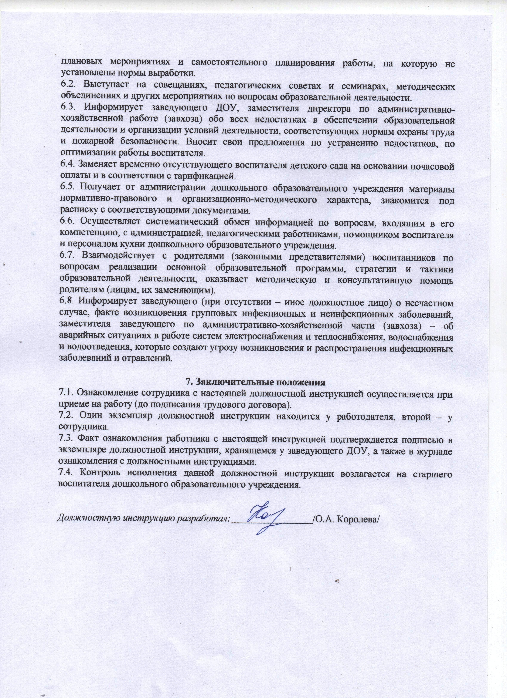плановых мероприятиях и самостоятельного планирования работы, на которую не установлены нормы выработки.
  - Выступает на совещаниях, педагогических советах и семинарах, методических объединениях и других мероприятиях по вопросам образовательной деятельности.
  - Информирует заведующего ДОУ, заместителя директора по административно- хозяйственной работе (завхоза) обо всех недостатках в обеспечении образовательной деятельности и организации условий деятельности, соответствующих нормам охраны труда и пожарной безопасности. Вносит свои предложения по устранению недостатков, по оптимизации работы воспитателя.
  - Заменяет временно отсутствующего воспитателя детского сада на основании почасовой оплаты и в соответствии с тарификацией.
  - Получает от администрации дошкольного образовательного учреждения материалы нормативно-правового и организационно-методического характера, знакомится под расписку с соответствующими документами.
  - Осуществляет систематический обмен информацией по вопросам, входящим в его компетенцию, с администрацией, педагогическими работниками, помощником воспитателя и персоналом кухни дошкольного образовательного учреждения.
  - Взаимодействует с родителями (законными представителями) воспитанников по вопросам реализации основной образовательной программы, стратегии и тактики образовательной деятельности, оказывает методическую и консультативную помощь родителям (лицам, их заменяющим).
  - Информирует заведующего (при отсутствии – иное должностное лицо) о несчастном случае, факте возникновения групповых инфекционных и неинфекционных заболеваний, заместителя заведующего по административно-хозяйственной части (завхоза) – об аварийных ситуациях в работе систем электроснабжения и теплоснабжения, водоснабжения и водоотведения, которые создают угрозу возникновения и распространения инфекционных заболеваний и отравлений.

Заключительные положения
  - Ознакомление сотрудника с настоящей должностной инструкцией осуществляется при приеме на работу (до подписания трудового договора).
  - Один экземпляр должностной инструкции находится у работодателя, второй – у сотрудника.
  - Факт ознакомления работника с настоящей инструкцией подтверждается подписью в экземпляре должностной инструкции, хранящемся у заведующего ДОУ, а также в журнале ознакомления с должностными инструкциями.
  - Контроль исполнения данной должностной инструкции возлагается на старшего воспитателя дошкольного образовательного учреждения.

Долж

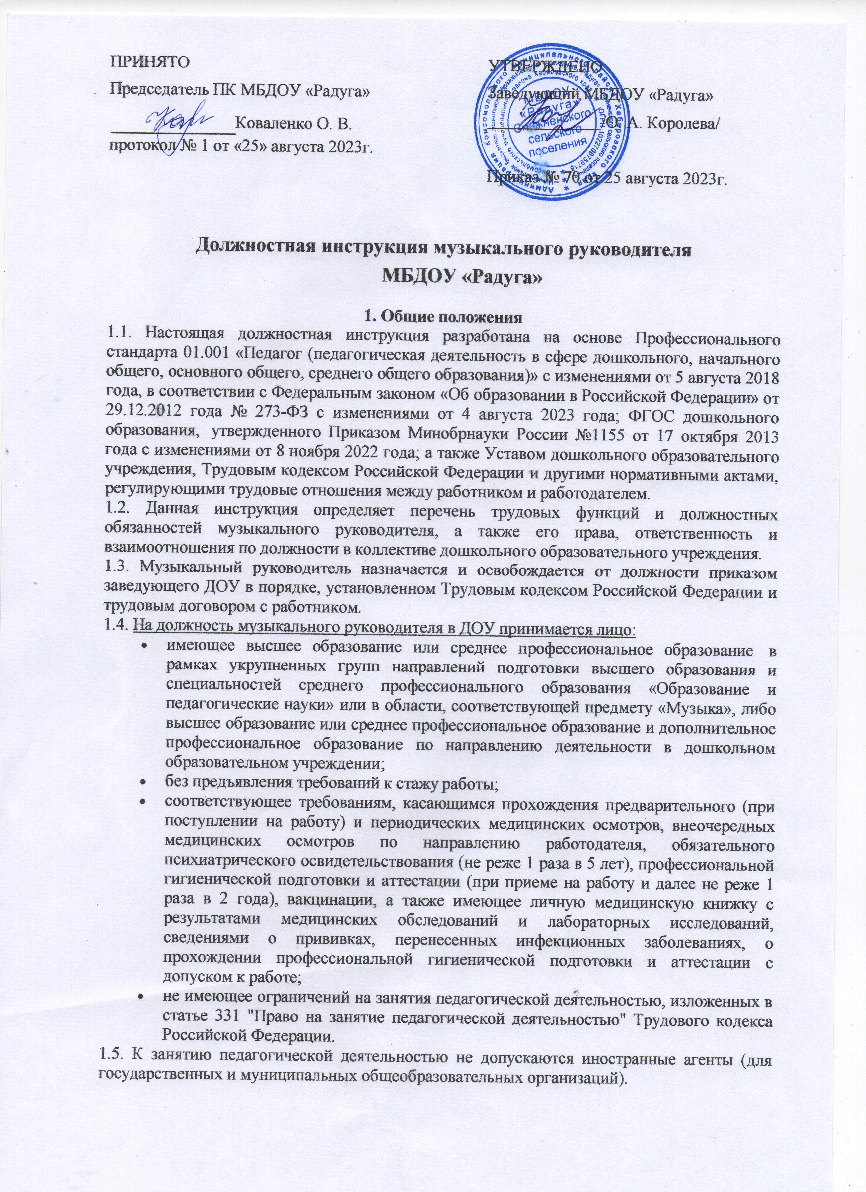

Должностная инструкция музыкального руководителя МБДОУ «Радуга»

Общие положения
  - Настоящая должностная инструкция разработана на основе Профессионального стандарта 01.001 «Педагог (педагогическая деятельность в сфере дошкольного, начального общего, основного общего, среднего общего образования)» с изменениями от 5 августа 2018 года, в соответствии с Федеральным законом «Об образовании в Российской Федерации» от 29.12.2012 года № 273-ФЗ с изменениями от 4 августа 2023 года; ФГОС дошкольного образования, утвержденного Приказом Минобрнауки России №1155 от 17 октября 2013 года с изменениями от 8 ноября 2022 года; а также Уставом дошкольного образовательного учреждения, Трудовым кодексом Российской Федерации и другими нормативными актами, регулирующими трудовые отношения между работником и работодателем.
  - Данная инструкция определяет перечень трудовых функций и должностных обязанностей музыкального руководителя, а также его права, ответственность и взаимоотношения по должности в коллективе дошкольного образовательного учреждения.
  - Музыкальный руководитель назначается и освобождается от должности приказом заведующего ДОУ в порядке, установленном Трудовым кодексом Российской Федерации и трудовым договором с работником.
  - На должность музыкального руководителя в ДОУ принимается лицо:
    - имеющее высшее образование или среднее профессиональное образование в рамках укрупненных групп направлений подготовки высшего образования и специальностей среднего профессионального образования «Образование и педагогические науки» или в области, соответствующей предмету «Музыка», либо высшее образование или среднее профессиональное образование и дополнительное профессиональное образование по направлению деятельности в дошкольном образовательном учреждении;
    - без предъявления требований к стажу работы;
    - соответствующее требованиям, касающимся прохождения предварительного (при поступлении на работу) и периодических медицинских осмотров, внеочередных медицинских осмотров по направлению работодателя, обязательного психиатрического освидетельствования (не реже 1 раза в 5 лет), профессиональной гигиенической подготовки и аттестации (при приеме на работу и далее не реже 1 раза в 2 года), вакцинации, а также имеющее личную медицинскую книжку с результатами медицинских обследований и лабораторных исследований, сведениями о прививках, перенесенных инфекционных заболеваниях, о прохождении профессиональной гигиенической подготовки и аттестации с допуском к работе;
    - не имеющее ограничений на занятия педагогической деятельностью, изложенных в статье 331 "Право на занятие педагогической деятельностью" Трудового кодекса Российской Федерации.
  - К занятию педагогической деятельностью не допускаются иностранные агенты (для государственных и муниципальных общеобразовательных организаций).

  - Музыкальный руководитель относится к категории специалистов. Непосредственно подчиняется заместителю заведующего по УВР (ВМР).
  - В своей деятельности музыкальный руководитель руководствуется Конституцией и законами Российской Федерации, указами Президента и решениями Правительства Российской Федерации и органов управления дошкольного образования по вопросам, касающимся организации образовательной деятельности детей, трудовым договором, Уставом, Правилами внутреннего трудового распорядка, приказами заведующего, а также:
    - Федеральным законом «Об образовании в Российской Федерации» № 273-ФЗ;
    - требованиями ФГОС ДО и рекомендациями по их применению;
    - Порядком организации и осуществления образовательной деятельности по основным общеобразовательным программам - образовательным программам дошкольного образования, утвержденным приказом Минпросвещения России
№373 от 31.07.2020г и иными законодательными актами РФ в сфере дошкольного образования;
    - СП 2.4.3648-20 «Санитарно-эпидемиологические требования к организациям воспитания и обучения, отдыха и оздоровления детей и молодежи»;
    - СанПиН 1.2.3685-21 «Гигиенические нормативы и требования к обеспечению безопасности и (или) безвредности для человека факторов среды обитания»;
    - Трудовым законодательством Российской Федерации;
    - локальными нормативными актами дошкольного образовательного учреждения;
    - Уставом и локальными правовыми актами дошкольного образовательного учреждения (в том числе Правилами внутреннего трудового распорядка, приказами и распоряжениями заведующего);
    - правилами и нормами охраны труда, пожарной и электробезопасности;
    - должностной инструкцией музыкального руководителя ДОУ;
    - инструкцией по охране жизни и здоровья детей;
    - инструкцией по охране труда для музыкального руководителя.
  - Музыкальный руководитель ДОУ должен знать:
    - приоритетные направления развития педагогической науки и образовательной системы Российской Федерации, законы и другие нормативные правовые акты, регламентирующие образовательную деятельность в Российской Федерации;
    - требования ФГОС дошкольного образования, рабочую программу;
    - основы дошкольной педагогики;
    - педагогические закономерности организации образовательной деятельности;
    - общие закономерности развития ребенка в раннем и дошкольном возрасте;
    - преподаваемый предмет «Музыка» в пределах требований ФГОС ДО и основной образовательной программы дошкольного образования;
    - основы методики преподавания музыки, основные принципы деятельностного подхода, виды и приемы современных педагогических технологий;
    - пути достижения образовательных результатов и способы оценки результатов обучения;
    - специфику дошкольного образования и особенности организации музыкальной деятельности с детьми в детском саду;
    - основы вокального и хорового искусств, основы дирижирования;
    - элементарную теорию музыки, сольфеджио, гармонии и полифонии;
    - индивидуальные и возрастные особенности развития воспитанников, музыкального восприятия, эмоций, моторики и музыкальных возможностей детей;
    - методы и формы мониторинга музыкально-художественной деятельности воспитанников, приобщения их к музыкальному искусству;
    - музыкальные произведения детского репертуара;
    - современные образовательные музыкальные технологии;
    - достижения мировой и отечественной музыкальной культуры;
    - основы педагогики, психологии, физиологии и гигиены;

    - способы убеждения, аргументации своей позиции, установления контактов с воспитанниками разного возраста, их родителями (законными представителями) и коллегами по работе;
    - основные закономерности семейных отношений, позволяющие эффективно работать с родительской общественностью;
    - основы законодательства о правах ребенка, Конвенцию о правах ребенка;
    - Трудовое законодательство;
    - основы работы с текстовыми и графическими редакторами, электронными таблицами, электронной почтой и web-браузерами, мультимедийным оборудованием, различными музыкальными редакторами;
    - требования к оснащению и оборудованию музыкального зала;
    - требования охраны труда и пожарной безопасности, производственной санитарии.
  - Музыкальный руководитель детского сада должен уметь:
    - владеть формами и методами обучения музыке, в том числе выходящими за рамки учебных занятий: проектная деятельность и т.п.;
    - использовать и апробировать специальные подходы к обучению музыке в целях включения в образовательную деятельность всех воспитанников, в том числе с особыми потребностями в образовании;
    - организовывать культурно-досуговые мероприятия;
    - общаться с детьми, признавать их достоинство, понимая и принимая их;
    - управлять группами детей с целью вовлечения воспитанников в музыкальную деятельность, мотивируя их познавательную деятельность;
    - поддерживать в детском коллективе дружелюбную атмосферу;
    - находить ценностный аспект знания и информации, обеспечивать его понимание и переживание детьми;
    - организовывать преемственность в работе и взаимодействие с другими специалистами ДОУ по проблеме развития детей в музыкальной деятельности;
    - владеть профессиональной установкой на оказание помощи любому ребенку вне зависимости от его реальных учебных возможностей, особенностей в поведении, состояния психического и физического здоровья;
    - использовать в практике своей работы психологические подходы: культурно- исторический, деятельностный и развивающий;
    - применять методы и приемы развития воспитанников в музыкальной деятельности;
    - создавать условия взаимодействия визуального, аудиального, и кинестетического каналов восприятия как фактора индивидуализации процесса освоения воспитанниками музыкальных произведений;
    - организовывать практики для овладения воспитанниками культуры вокального исполнительства в различных формах музыкально-творческой деятельности;
    - организовывать практики музицирования с использованием современных технических средств создания и воспроизведения музыки;
    - организовывать праздники, конкурсы детского творчества;
    - осуществлять методический подход к освоению музыкального произведения в процессе создания его моделей: вербальной, графической, пластической, звуковой;
    - владеть ИКТ-компетентностями, необходимыми и достаточными для планирования, реализации и оценки образовательной работы с детьми;
    - владеть основными компьютерными инструментами: транспонирование мелодии, изменение темпа музыки, конвертирование музыки;
    - использовать информационные источники, следить за последними открытиями в области музыки и знакомить с ними воспитанников;
    - работать с родителями (законными представителями), местным сообществом по проблематике музыкальной культуры;
    - оказывать воспитанникам ДОУ первую помощь.

  - Музыкальный руководитель должен пройти обучение по оказанию первой помощи пострадавшим, знать порядок действий при возникновении пожара или иной чрезвычайной ситуации и эвакуации.
  - Педагогическим работникам запрещается использовать образовательную деятельность для политической агитации, принуждения детей к принятию политических, религиозных или иных убеждений либо отказу от них, для разжигания социальной, расовой, национальной или религиозной розни, для агитации, пропагандирующей исключительность, превосходство либо неполноценность граждан по признаку социальной, расовой, национальной, религиозной или языковой принадлежности, их отношения к религии, в том числе посредством сообщения воспитанникам недостоверных сведений об исторических, о национальных, религиозных и культурных традициях народов, а также для побуждения воспитанников к действиям, противоречащим Конституции Российской Федерации.

Трудовые функции
Основными трудовыми функциями музыкального руководителя ДОУ являются:
  - Педагогическая деятельность по проектированию и реализации образовательной деятельности в дошкольном образовательном учреждении:
    - Обучение.
    - Воспитательная деятельность.
    - Развивающая деятельность.
  - Педагогическая деятельность по проектированию и реализации основной образовательной программы дошкольного образования.
2.2.1 Педагогическая деятельность по реализации программ дошкольного образования.

Должностные обязанности
Музыкальный руководитель имеет следующие должностные обязанности:
  - В рамках трудовой общепедагогической функции обучения:
    - осуществление разработки и реализации рабочей программы музыкального руководителя в рамках основной образовательной программы ДОУ;
    - осуществление профессиональной деятельности в соответствии с требованиями ФГОС дошкольного образования;
    - участие в разработке и реализации программы развития дошкольного образовательного учреждения в целях создания безопасной и комфортной образовательной среды;
    - планирование и проведение учебных занятий в рамках образовательной области
«Художественно-эстетическое развитие. Музыка»;
    - систематический анализ эффективности занятий и подходов к обучению;
    - формирование универсальных учебных действий;
    - формирование мотивации к обучению.
  - В рамках воспитательной деятельности, как трудовой функции:
    - регулирование поведения воспитанников для обеспечения безопасной образовательной среды;
    - реализация современных, в том числе интерактивных, форм и методов воспитательной работы, используя их как на занятии музыкальным руководителем, так и во время мероприятий;
    - реализация воспитательных возможностей музыкальной деятельности детей;
    - проектирование ситуаций и событий, развивающих эмоционально-ценностную сферу ребенка (культуру переживаний и ценностные ориентации ребенка);
    - создание, поддержание уклада, атмосферы и традиций жизни детского сада.
  - В рамках развивающей деятельности, как трудовой функции:
    - развитие у воспитанников ДОУ познавательной активности, самостоятельности, инициативы;

    - осуществляет развитие музыкальных и творческих способностей воспитанников в соответствии с программой, реализуемой в едином образовательном пространстве детского сада, с учетом требований ФГОС ДО, эмоциональной сферы;
    - выявление в ходе наблюдения поведения личностных проблем воспитанников, связанных с особенностями их развития;
    - оценка параметров и проектирование психологически безопасной и комфортной образовательной среды;
    - применение инструментария и методов диагностики и оценки показателей уровня и динамики художественно-эстетического развития детей;
    - освоение и применение психолого-педагогических технологий (в том числе инклюзивных), необходимых для адресной работы с различными контингентами воспитанников ДОУ: одаренные дети, социально уязвимые дети, дети, попавшие в трудные жизненные ситуации, дети-мигранты, дети-сироты, дети с особыми образовательными потребностями (аутисты, дети с синдромом дефицита внимания и гиперактивностью и др.), дети с ограниченными возможностями здоровья;
    - оказание адресной помощи воспитанникам;
    - взаимодействие с другими специалистами в рамках психолого-медико- педагогического консилиума.
  - В рамках педагогической деятельности по реализации программ дошкольного образования:
    - участие в разработке основной образовательной программы дошкольного образовательного учреждения в соответствии с ФГОС ДО;
    - создание благоприятных условий для индивидуального развития и нравственного формирования личности воспитанников, содействия развитию музыкальных способностей детей и способности эмоционально воспринимать музыку;
    - создание безопасной и психологически комфортной образовательной среды через обеспечение безопасности жизни воспитанников, поддержание эмоционального благополучия ребенка при проведении занятий музыкальным руководителем;
    - планирование и реализация образовательной работы в группе детей раннего и (или) дошкольного возраста в соответствии с ФГОС дошкольного образования и основной образовательной программой;
    - участие в планировании и корректировке образовательных задач по результатам мониторинга с учетом индивидуальных особенностей развития каждого воспитанника раннего и (или) дошкольного возраста;
    - реализация педагогических рекомендаций специалистов (психолога, логопеда и др.) в работе с детьми, испытывающими трудности в освоении программы, а также с детьми с особыми образовательными потребностями;
    - развитие профессионально значимых компетенций, необходимых для решения образовательных задач развития детей раннего и дошкольного возраста с учетом особенностей возрастных и индивидуальных особенностей их развития;
    - формирование психологической готовности к школьному обучению;
    - организация и проведение занятий танцевально-игровой деятельности, нацеленных на приобщение детей к музыкальной культуре, развитие музыкального и ритмического слуха, голоса, разучивание танцевальных движений;
    - организация образовательной деятельности на основе общения с каждым воспитанником с учетом его особых образовательных потребностей.
  - Определяет содержания музыкальных занятий с учетом возраста, подготовленности, индивидуальных и психофизических особенностей воспитанников, используя современные формы и методы обучения, образовательные музыкальные технологии, достижения мировой и отечественной музыкальной культуры.
  - Совместно с воспитателем готовит праздники, организует досуг детей.
  - Музыкальный руководитель принимает участие:

    - в организации и проведении массовых мероприятий с воспитанниками ДОУ в рамках образовательной программы детского сада (утренники, конкурсы, пение, танцы, показ кукольного и теневого театра и другие мероприятия);
    - в организации и проведении интегрированных, итоговых и других видов занятий совместно с воспитателями и иными специалистами детского сада;
    - в организации игровой деятельности во второй половине дня, проведении музыкально-дидактических игр с пением, театрализованных игр, музыкально- ритмических игр;
    - в оснащении развивающей предметно-пространственной среды для реализации образовательной области «Художественно-эстетическое развитие» в музыкальном зале и способствующей развитию инициативы и самовыражения воспитанников;
    - в проведении родительских собраний и других форм взаимодействия с семьей;
    - в педсоветах и других формах методической работы в ДОУ, методических объединениях, семинарах и других мероприятиях.
  - Музыкальный руководитель проводит мониторинг:
    - в начале учебного года - для определения зоны образовательных потребностей каждого воспитанника;
    - в конце учебного года – в выявлении уровня достижений каждым воспитанником промежуточных и итоговых показателей освоения образовательной области
«Художественно-эстетическое развитие», динамики формирования интегративного качества «Овладевший необходимыми умениями и навыками музыкальной деятельности».
  - Обеспечивает уровень подготовки воспитанников, который соответствует требованиям Федерального государственного образовательного стандарта дошкольного образования.
  - Обеспечивает надлежащий присмотр за воспитанниками в строгом соответствии с требованиями инструкции по охране жизни и здоровья детей во время реализации образовательной программы в области «Художественно-эстетическое развитие» в музыкальном зале дошкольного образовательного учреждения.
  - Соблюдает правовые, нравственные и этические нормы и правила, соответствующие статусу педагога, требования профессиональной этики.
  - Доводит до сведения воспитателя, педагога-психолога ДОУ и родителей (законных представителей) воспитанников о продвижении ребенка в освоении образовательной области «Художественно-эстетическое развитие» через различные формы.
  - Отвечает за оснащение музыкального зала разнообразными пособиями и разработками непосредственно образовательной деятельности по музыкальному воспитанию воспитанников детского сада.
  - Осуществляет периодическое обновление содержания тематических стендов для родителей (законных представителей), оформление музыкального зала и информационных стендов к конкурсам и праздничным датам.
  - Ведёт надлежащую документацию музыкального руководителя.
  - Периодически проходит бесплатные медицинские обследования, систематически повышает свою профессиональную квалификацию и компетенцию.
  - Соблюдает Устав и Правила внутреннего трудового распорядка, коллективный и трудовой договоры, а также локальные нормативные акты, приказы заведующего детским садом.
  - Соблюдает права и свободы воспитанников, содержащиеся в Федеральном законе «Об образовании в Российской Федерации», Конвенции ООН о правах ребенка.
  - Соблюдает требования охраны труда, пожарной и электробезопасности, санитарно- гигиенические нормы и правила, трудовую дисциплину на рабочем месте, а также режим труда и отдыха, установленный в дошкольном образовательном учреждении.

Права
Музыкальный руководитель ДОУ в пределах своей компетенции имеет право:
  - Принимать участие в управлении дошкольным образовательным учреждением в

порядке, определяемом Уставом, в работе творческих групп.
  - Самостоятельно осуществлять выбор форм и методов работы с воспитанниками, планировать её исходя из общего плана деятельности дошкольного образовательного учреждения, индивидуальных планов и педагогической целесообразности, с учетом требований ФГОС дошкольного образования.
  - Выбирать и использовать методики обучения и воспитания, учебные пособия и материалы по музыке, соответствующие программе дошкольного образования.
  - Вносить свои предложения по улучшению образовательной и воспитательной деятельности, при разработке образовательной программы и годового плана. Участвовать в разработке программы развития детского сада.
  - Получать от администрации и воспитателей сведения, необходимые для осуществления своей профессиональной деятельности.
  - На материально-технические условия, требуемые для выполнения основной образовательной программы ДОУ по образовательной области «Художественно- эстетическое развитие». На моральное и материальное поощрение.
  - На обеспечение рабочего места, соответствующего государственным нормативным требованиям охраны труда и пожарной безопасности, а также условиям, предусмотренным коллективным договором между администрацией и коллективом детского сада.
  - Давать воспитанникам ДОУ во время занятий обязательные распоряжения, относящиеся к организации занятий и соблюдению дисциплины, привлекать детей к поощрениям, которые установлены Правилами о поощрениях воспитанников.
  - Информировать заведующего детским садом, заместителя заведующего по административно-хозяйственной работе (завхоза) о приобретении необходимых в образовательной деятельности детских музыкальных инструментов, развивающих и демонстрационных средств, о необходимости проведения ремонта музыкального оборудования, инструментов, помещения музыкального зала (при необходимости).
  - Представлять свой педагогический опыт работы на педагогических советах, методических объединениях, родительских собраниях, отчетных итоговых мероприятиях и в печатных изданиях специализированной направленности.
  - Знакомиться с проектами решений заведующего детским садом, касающимися рабочей деятельности музыкального руководителя, с жалобами и другими документами, содержащими оценку его работы, давать по ним объяснения.
  - На защиту профессиональной чести и достоинства, неразглашение дисциплинарного (служебного) расследования, исключая случаи, предусмотренные законом. На защиту своих профессиональных интересов самостоятельно или через законного представителя, в том числе адвоката, в случае дисциплинарного или служебного расследования, связанного с несоблюдением норм профессиональной этики.
  - На получение дополнительного профессионального образования по программам повышения квалификации, в том числе в форме стажировки в организациях, деятельность которых связана с разработкой и реализацией программ дошкольного образования, в порядке, установленном Трудовым кодексом и иными Федеральными законами Российской Федерации. Повышать квалификацию и аттестоваться на добровольной основе.
  - Музыкальный руководитель имеет права, предусмотренные Трудовым кодексом Российской Федерации, Федеральным законом «Об образовании в Российской Федерации», Уставом и Коллективным договором, Правилами внутреннего трудового распорядка и другими локальными актами ДОУ, а также право на социальные гарантии.

Ответственность
  - Музыкальный руководитель несет персональную ответственность:
    - за жизнь и здоровье воспитанников во время проведения образовательной деятельности (реализация образовательной области «Художественно-эстетическое развитие») и проводимых им мероприятий с детьми;
    - за реализацию не в полном объеме образовательных программ согласно учебному плану, расписанию и графику образовательной деятельности;

    - за неоказание первой помощи пострадавшему, не своевременное извещение или скрытие от администрации несчастного случая;
    - за отсутствие должного контроля соблюдения детьми правил и требований безопасного поведения, пожарной безопасности во время занятий и мероприятий;
    - за нарушение порядка действий в случае возникновения чрезвычайной ситуации и эвакуации в детском саду.
  - Музыкальный руководитель за неисполнение или ненадлежащее исполнение без уважительных причин должностной инструкции, Устава и Правил внутреннего трудового распорядка, иных локальных нормативных актов, законных распоряжений заведующего подвергается дисциплинарному взысканию согласно статье 192 Трудового Кодекса Российской Федерации.
  - За применение, в том числе однократное, методов воспитания, связанных с физическим и (или) психическим насилием над личностью ребенка, а также совершение иного аморального поступка музыкальный руководитель может быть освобожден от занимаемой должности в соответствии с Трудовым Кодексом Российской Федерации. Увольнение за данный поступок не является мерой дисциплинарной ответственности.
  - За несоблюдение правил и требований охраны труда и пожарной безопасности, санитарно-гигиенических правил и норм музыкальный руководитель привлекается к административной ответственности в порядке и в случаях, предусмотренных административным законодательством Российской Федерации.
  - За умышленное причинение дошкольному образовательному учреждению или участникам образовательных отношений материального ущерба в связи с исполнением (неисполнением) своих должностных обязанностей музыкальный руководитель несёт материальную ответственность в порядке и в пределах, определенных трудовым и (или) гражданским законодательством Российской Федерации.
  - За правонарушения, совершенные в процессе осуществления образовательной деятельности несет ответственность в пределах, определенных административным, уголовным и гражданским законодательством Российской Федерации.

Взаимоотношения. Связи по должности
  - Музыкальный руководитель работает в режиме нормированного рабочего дня по утвержденному графику, составленному исходя из 24-часовой рабочей недели, с учетом участия в обязательных плановых мероприятиях ДОУ и самостоятельного планирования работы, на которую не установлены нормы выработки.
  - Выступает на совещаниях, педагогических советах, других мероприятиях по вопросам воспитания и образования воспитанников детского сада.
  - Получает от администрации дошкольного образовательного учреждения материалы нормативно-правового и организационно-методического характера, знакомится под расписку с соответствующими приказами, инструкциями, положениями.
  - Осуществляет систематический обмен информацией по вопросам, входящим в его компетенцию, с администрацией и педагогическими работниками детского сада.
  - Взаимодействует с воспитателями, родителями воспитанников (законными представителями), социальным педагогом и педагогом-организатором.
  - Сообщает заведующему и его заместителям информацию, полученную на совещаниях, семинарах, конференциях непосредственно после ее получения.
  - Своевременно информирует заведующего (при отсутствии, иное должностное лицо) о несчастном случае, факте, возникновения групповых инфекционных и неинфекционных заболеваний, заместителя заведующего по административно-хозяйственной части – об аварийных ситуациях в работе систем электроснабжения и теплоснабжения, водоснабжения и водоотведения.
  - Информирует непосредственного руководителя о возникших трудностях и проблемах в работе, о недостатках в обеспечении требований охраны труда и пожарной безопасности.

Заключительные положения

  - Ознакомление сотрудника с настоящей инструкцией осуществляется при приеме на работу (до подписания трудового договора).
  - Один экземпляр должностной инструкции находится у работодателя, второй – у сотрудника.
  - Факт ознакомления сотрудника с настоящей инструкцией подтверждается подписью в экземпляре инструкции, хранящемся у заведующего, а также в журнале ознакомления с должностными инструкциями.
  - Контроль соблюдения данной инструкции возлагается на заместителя заведующего по учебно-воспитательной работе дошкольного образовательного учреждения.

Должностную инструкцию разработал: /О. А. Королева/

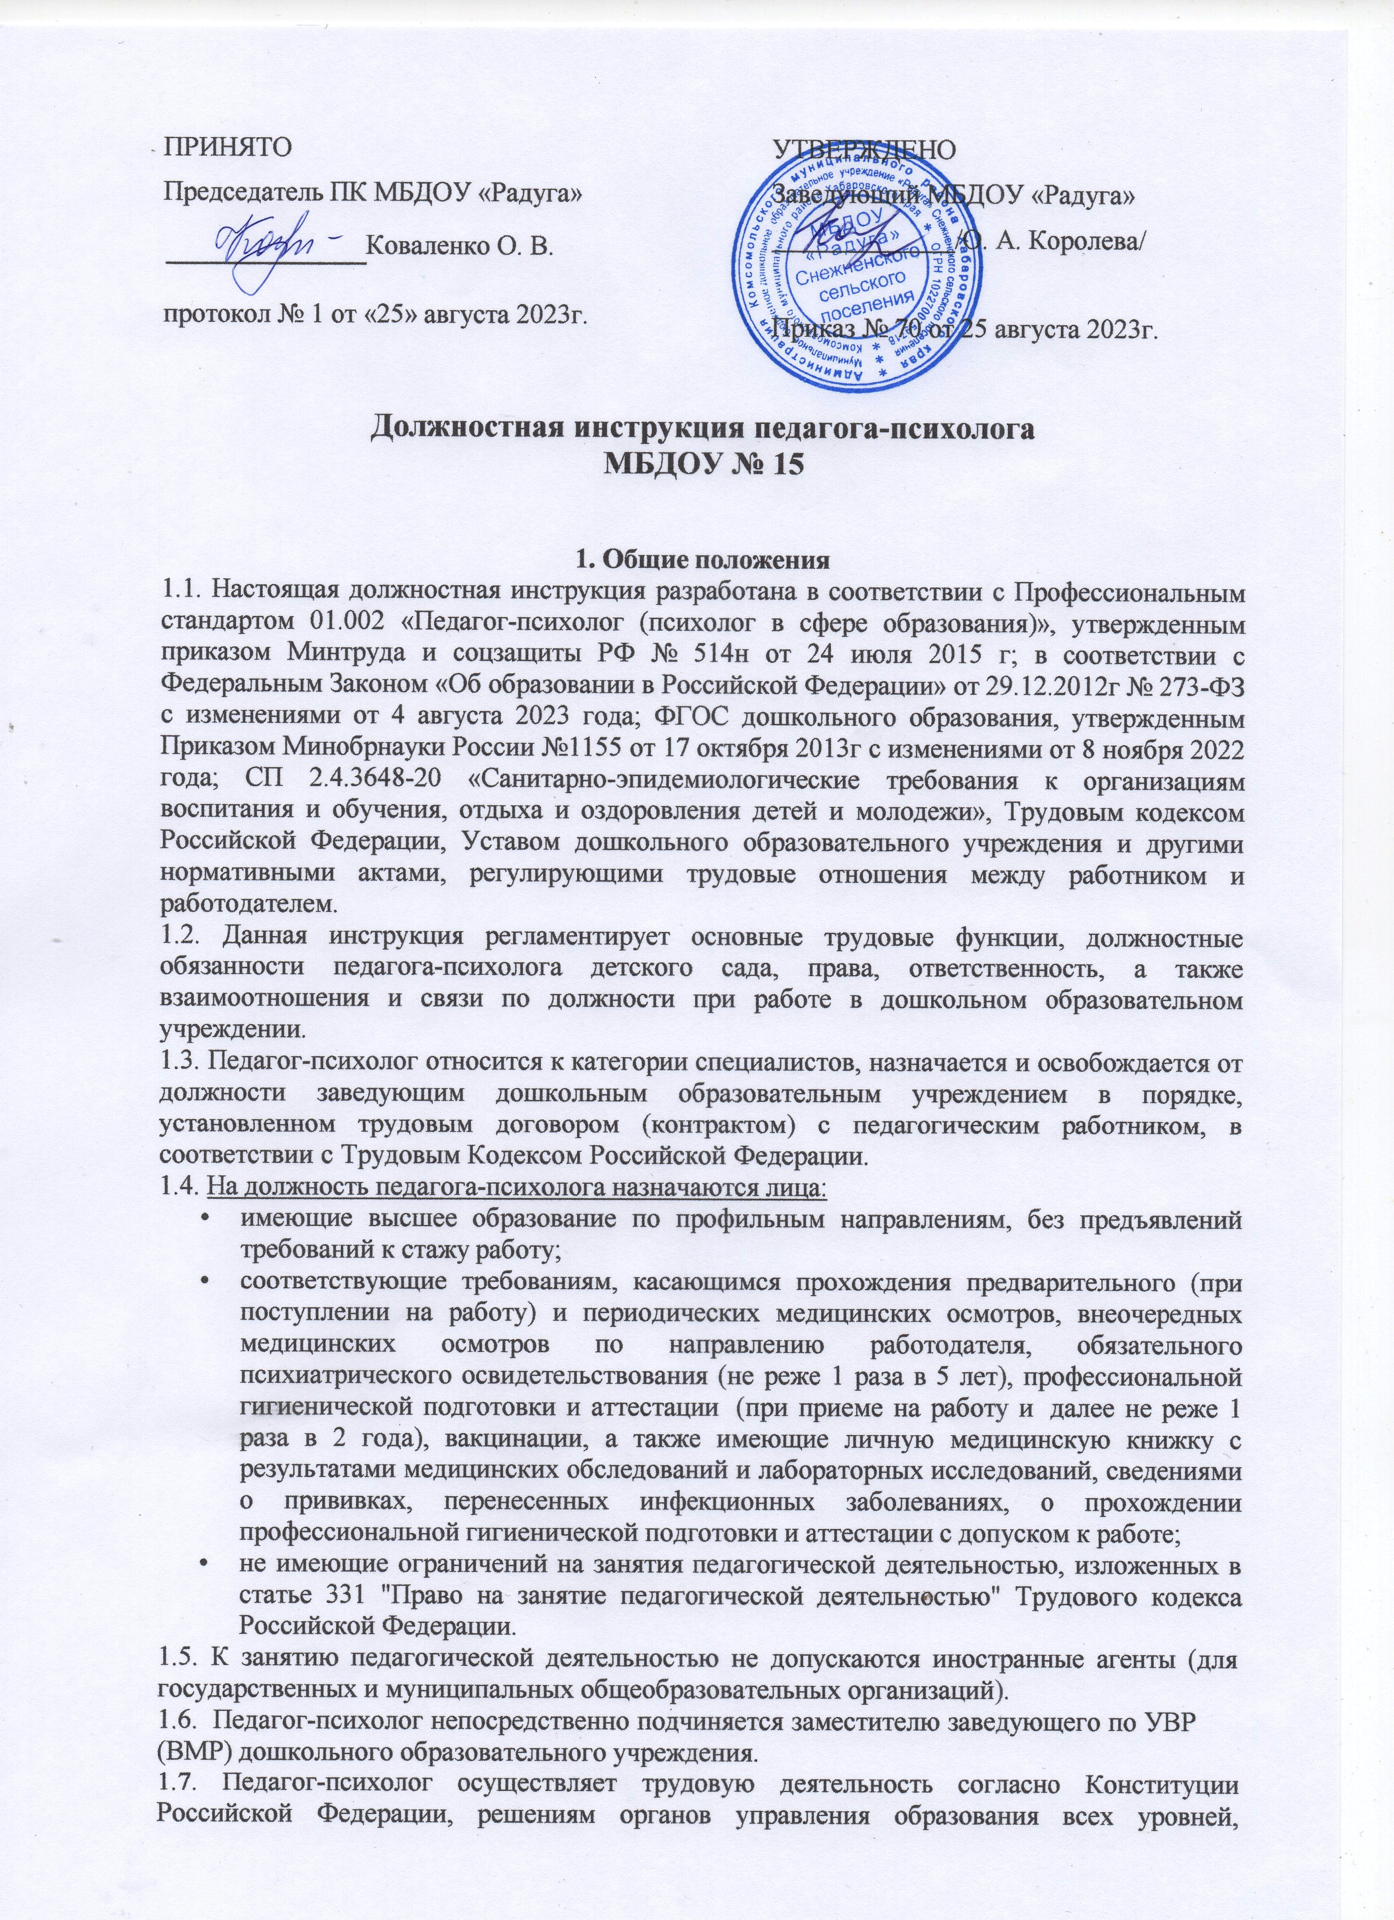

касающимся организации и контроля функционирования дошкольных образовательных учреждений, Федеральному Закону «Об образовании в Российской Федерации», ФГОС дошкольного образования, трудовому договору и Уставу дошкольного образовательного учреждения.
  - Педагог-психолог руководствуется:
    - Правилами внутреннего трудового распорядка;
    - требованиями ФГОС ДО и рекомендациями по их применению в дошкольных образовательных организациях, инструментарием, соответствующим требованиям Федерального государственного образовательного стандарта дошкольного образования;
    - Федеральным законом "Об основных гарантиях прав ребенка в Российской Федерации" от 24.07.98г № 124-ФЗ с изменениями от 28 апреля 2023 года;
    - СП 2.4.3648-20 «Санитарно-эпидемиологические требования к организациям воспитания и обучения, отдыха и оздоровления детей и молодежи»;
    - постановлениями, распоряжениями, приказами и иными руководящими и нормативными документами, относящимися к психолого-педагогической деятельности в дошкольных образовательных учреждениях;
    - локальными нормативными актами ДОУ, приказами и распоряжениями заведующего дошкольным образовательным учреждением;
    - правилами использования персонального компьютера и иной оргтехники;
    - правилами и нормами охраны труда, пожарной безопасности и санитарно- гигиеническими требованиями;
    - Трудовым законодательством Российской Федерации;
    - Коллективным договором;
    - Конвенцией ООН о правах ребенка.
  - Педагог-психолог ДОУ должен знать:
    - методологию психолого-педагогической науки, основы возрастной и педагогической психологии, методы, используемые в педагогике и психологии;
    - теорию и методы организации психологического исследования;
    - теории и методы педагогической психологии, историю и теории организации образовательной деятельности;
    - методы статистического анализа данных психологического исследования;
    - методы верификации результатов исследования;
    - методы интерпретации и представления результатов исследования;
    - методологические основы проектирования образовательной среды, основы психодидактики;
    - процедуры и методы интерпретации и представления результатов психолого- педагогического обследования;
    - психологические методы оценки параметров образовательной среды, в том числе комфортности и психологической безопасности образовательной среды;
    - современные теории и методы консультирования;
    - приемы организации совместной и индивидуальной деятельности воспитанников ДОУ в соответствии с возрастными нормами их развития;
    - этические нормы организации и проведения консультативной работы;
    - содержание работы межведомственных организаций (ресурсных центров) для информирования субъектов образовательных отношений о способах получения отраслевой психолого-педагогической, медицинской и социальной помощи;
    - современные теории, направления и практики коррекционно-развивающей работы;
    - современные техники и приемы коррекционно-развивающей работы и психологической помощи;
    - закономерности развития различных категорий детей, в том числе с особыми образовательными потребностями;

    - стандартные методы и технологии, позволяющие решать коррекционно- развивающие задачи, в том числе во взаимодействии с другими специалистами (учителями-дефектологами, логопедами);
    - закономерности групповой динамики, методы, приемы проведения групповой коррекционно-развивающей работы;
    - способы и методы оценки эффективности и совершенствования коррекционно- развивающей работы;
    - теорию, методологию психодиагностики, классификацию психодиагностических методов, их возможности и ограничения, предъявляемые к ним требования;
    - методы и технологии, позволяющие решать диагностические и развивающие задачи;
    - методы сбора, обработки информации, результатов психологических наблюдений и диагностики;
    - методы математической обработки результатов психологической диагностики;
    - способы интерпретации и представления результатов психодиагностического обследования;
    - психологию личности и социальную психологию малых групп;
    - задачи и принципы психологического просвещения в дошкольном образовательном учреждении с учетом потребностей и индивидуальных возможностей детей;
    - формы и направления, приемы и методы психологического просвещения с учетом образовательных потребностей и индивидуальных возможностей детей;
    - основы педагогики, формы и способы обучения и воспитания детей старших и подготовительных групп;
    - закономерности и возрастные нормы психического и индивидуального развития на разных возрастных этапах, способы адаптации к условиям дошкольных образовательных организаций;
    - признаки и формы дезадаптивных состояний у детей;
    - современные теории формирования и поддержания благоприятного социально- психологического климата в коллективе ДОУ, технологии и способы проектирования безопасной и комфортной образовательной среды;
    - приемы организации совместной и индивидуальной деятельности воспитанников детского сада в соответствии с возрастными особенностями их развития;
    - теории и методы предотвращения "профессионального выгорания" специалистов, причины возникновения, методы предупреждения и снятия психологической перегрузки педагогического коллектива дошкольного образовательного учреждения;
    - основы возрастной физиологии и гигиены, обеспечения их безопасности в образовательной деятельности;
    - профессиональную этику;
    - международные нормы и договоры в области прав ребенка и образования детей;
    - историю и теорию проектирования образовательных систем;
    - важнейшие направления развития образовательной системы Российской Федерации;
    - общую психологию, педагогическую психологию, общую педагогику, детскую и возрастную психологию, социальную психологию, медицинскую психологию, детскую нейропсихологию, патопсихологию, психосоматику;
    - основы дефектологии, психотерапии, психодиагностики, психогигиены, психологической консультации и психологической профилактики;
    - новейшие методы диагностики и коррекции нормального и аномального развития ребенка;
    - методы активного обучения, социально-психологического тренинга общения;
    - методы, приемы и способы занятий с детьми с ограниченными возможностями здоровья;
    - методы и приемы применения образовательных технологий, в том числе дистанционных;

    - актуальные педагогические технологии продуктивного, дифференцированного, развивающего обучения, осуществление компетентностного подхода;
    - основы работы с персональным компьютером, принтером, электронной почтой и браузерами, текстовым редактором и презентациями, мультимедийным оборудованием;
    - методику убеждения, обоснования своей позиции, установления контакта с детьми разных возрастов, их родителями (законными представителями), коллегами по работе;
    - методы выявления причин конфликтных ситуаций, их предупреждения и решения;
    - правила по охране труда и пожарной безопасности, порядок эвакуации при возникновении пожара или иной чрезвычайной ситуации и эвакуации в дошкольном образовательном учреждении.
  - Педагог-психолог должен уметь:
    - использовать качественные и количественные методы психологического обследования;
    - обрабатывать и интерпретировать результаты обследований;
    - разрабатывать и реализовывать дополнительные образовательные программы, направленные на развитие психолого-педагогической компетентности педагогических и административных работников, родителей (законных представителей) воспитанников;
    - владеть приемами преподавания, организации дискуссий с детьми, проведения интерактивных форм занятий;
    - владеть приемами повышения психолого-педагогической компетентности родителей (законных представителей), педагогов и администрации дошкольного образовательного учреждения;
    - контролировать ход психического развития воспитанников ДОУ на различных уровнях образовательной деятельности;
    - разрабатывать программы коррекционно-развивающей работы;
    - применять стандартные методы и приемы наблюдения за нормальным и отклоняющимся психическим и физиологическим развитием детей;
    - проводить коррекционно-развивающие занятия с воспитанниками дошкольного образовательного учреждения;
    - оценивать эффективность коррекционно-развивающей работы в соответствии с выделенными критериями;
    - проводить диагностическую работу по выявлению уровня готовности или адаптации детей к новым образовательным условиям;
    - осуществлять диагностику одаренности, структуры способностей;
    - владеть способами оценки эффективности и совершенствования диагностической деятельности, составления психологических заключений и портретов личности воспитанников;
    - осуществлять психологическое просвещение педагогов, администрации ДОУ и родителей (законных представителей) по вопросам психического развития детей;
    - планировать и организовывать работу по предупреждению возможного неблагополучия в психическом и личностном развитии детей;
    - способствовать созданию благоприятного психологического климата в дошкольной образовательной организации;
    - оценивать уровень и отклонения от нормального хода психического развития детей дошкольного образовательного учреждения;
    - реализовывать индивидуально-ориентированные меры по снижению или устранению отклонений в психическом и личностном развитии детей.
  - Педагог-психолог должен строго соблюдать Конвенцию ООН о правах ребенка, инструкцию по охране труда для педагога-психолога детского сада, другие инструкции по охране труда при эксплуатации компьютерной и оргтехники.

  - Педагогическим работникам запрещается использовать образовательную деятельность для политической агитации, принуждения воспитанников к принятию политических, религиозных или иных убеждений либо отказу от них, для разжигания социальной, расовой, национальной или религиозной розни, для агитации, пропагандирующей исключительность, превосходство либо неполноценность граждан по признаку социальной, расовой, национальной, религиозной или языковой принадлежности, их отношения к религии, в том числе посредством сообщения воспитанникам недостоверных сведений об исторических, о национальных, религиозных и культурных традициях народов, а также для побуждения детей к действиям, противоречащим Конституции Российской Федерации.
  - Педагог-психолог должен пройти обучение и иметь навыки в оказании первой помощи пострадавшим, знать порядок действий при возникновении пожара или иной чрезвычайной ситуации и эвакуации в дошкольном образовательном учреждении.

Трудовые функции
К основным функциям педагога-психолога относятся:
  - Психолого-педагогическое и методическое сопровождение реализации образовательных программ в дошкольном образовательном учреждении.
  - Психологическая экспертиза (оценка) комфортности и безопасности образовательной среды ДОУ.
  - Психологическое консультирование субъектов образовательных отношений.
  - Коррекционно-развивающая работа с детьми, в том числе работа по восстановлению и реабилитации.
  - Психологическая диагностика детей.
  - Психологическая профилактика (профессиональная деятельность, направленная на сохранение и укрепление психологического здоровья воспитанников в процессе обучения и воспитания в дошкольном образовательном учреждении).

Должностные обязанности
Педагог-психолог ДОУ выполняет нижеперечисленные должностные обязанности:
  - В рамках трудовой функции психолого-педагогического и методического сопровождения реализации образовательных программ в ДОУ:
    - формирование и реализация планов развивающей работы с воспитанниками дошкольного образовательного учреждения с учетом их индивидуально- психологических особенностей;
    - разработка программ развития универсальных учебных действий, программ воспитания и социализации воспитанников;
    - участие в планировании и разработке документации в рамках реализации ФГОС ДО, развивающих и коррекционных программ образовательной деятельности учитывая индивидуальные и половозрастные особенности воспитанников, в обеспечении соответствующего уровня подготовки детей, согласно федеральным государственным образовательным требованиям;
    - разработка психологических рекомендаций по формированию и реализации индивидуальных учебных планов для творчески одаренных детей.
  - В рамках трудовой функции психологической экспертизы (оценки) комфортности и безопасности образовательной среды дошкольного образовательного учреждения:
    - психологический мониторинг и анализ эффективности использования методов и средств образовательной деятельности с учетом развития детей, с применением в своей работе компьютерных технологий, в т. ч. текстовых редакторов и электронных таблиц;
    - психологическая экспертиза программ развития дошкольного образовательного учреждения с целью определения степени безопасности и комфортности образовательной среды;

    - консультирование педагогов ДОУ при выборе образовательных и воспитательных технологий с учетом индивидуально-психологических особенностей и образовательных потребностей детей;
    - оказание психологической поддержки педагогическим работникам в проектной деятельности по совершенствованию образовательной деятельности в дошкольном образовательном учреждении.
  - В рамках трудовой функции психологического консультирования субъектов образовательных отношений:
    - консультирование детей по проблемам самопознания, вопросам взаимоотношений в группе и другим вопросам;
    - консультирование администрации, педагогов и других работников ДОУ по проблемам взаимоотношений в трудовом коллективе и другим профессиональным вопросам;
    - консультирование родителей (законных представителей) по проблемам взаимоотношений с детьми, их развития и другим вопросам;
    - консультирование администрации дошкольного образовательного учреждения, педагогических работников, родителей (законных представителей) по психологическим проблемам обучения, воспитания и развития детей.
  - В рамках трудовой функции коррекционно-развивающей работы с детьми, в том числе работы по восстановлению и реабилитации:
    - разработка и реализация планов проведения коррекционно-развивающих занятий для детей, направленных на развитие интеллектуальной, эмоционально-волевой сферы, познавательных процессов, снятие тревожности, решение проблем в сфере общения, преодоление проблем в общении и поведении;
    - организация и совместное осуществление педагогами, учителями-дефектологами, учителями-логопедами, социальными педагогами психолого-педагогической коррекции выявленных в психическом развитии детей недостатков, нарушений социализации и адаптации;
    - создание психологически комфортных условий для развития личности ребенка в ходе воспитания, образования, социализации в условиях реализации ФГОС ДО;
    - сохранение психологического, соматического и социального благополучия детей в процессе воспитания и обучения в детском саду;
    - проектирование в сотрудничестве с педагогами индивидуальных образовательных маршрутов для детей дошкольного образовательного учреждения.
  - В рамках трудовой функции психологической диагностики детей:
    - психологическая диагностика с использованием современных образовательных технологий, включая информационные образовательные ресурсы;
    - диагностическая, психокоррекционная, реабилитационная, консультативная работа, с учетом достижений в сфере педагогической и психологической наук, детской психологии, а также новейших информационных технологий.
    - скрининговые обследования (мониторинг) с целью анализа динамики психического развития, определение лиц, нуждающихся в психологической помощи;
    - составление психолого-педагогических заключений по результатам диагностического обследования с целью ориентации педагогов, администрации ДОУ и родителей (законных представителей) в проблемах личностного и социального развития детей;
    - выявление факторов, препятствующих развитию личности детей и принятие мер по оказанию им разных видов психологической помощи (психокоррекционной, реабилитационной, консультативной).
    - определение степени нарушений в психическом, личностном развитии детей;
    - изучение интересов, склонностей, способностей детей, предпосылок одаренности.
  - В рамках трудовой функции психологической профилактики:

    - ознакомление педагогов и администрации ДОУ с современными исследованиями в области психологии дошкольного возраста;
    - информирование субъектов образовательных отношений о формах и результатах своей профессиональной деятельности;
    - ознакомление педагогов, администрации дошкольного образовательного учреждения и родителей (законных представителей) с основными условиями психического развития ребенка (в рамках консультирования, педагогических советов);
    - ознакомление педагогов и администрации с современными исследованиями в области профилактики социальной адаптации;
    - просветительская работа с родителями (законными представителями) по принятию особенностей поведения, миропонимания, интересов и склонностей, в том числе одаренности ребенка;
    - информирование о факторах, препятствующих развитию личности детей и воспитанников о мерах по оказанию им различного вида психологической помощи.
    - выявление условий, неблагоприятно влияющих на развитие личности детей дошкольного образовательного учреждения;
    - планирование и реализация совместно с воспитателем превентивных мероприятий по профилактике возникновения социальной дезадаптации, аддикций и девиаций поведения;
    - разъяснение субъектам образовательных отношений необходимости применения сберегающих здоровье технологий, оценка результатов их применения;
    - разработка рекомендаций для воспитателей ДОУ по вопросам социальной интеграции и социализации дезадаптивных воспитанников с девиантными и аддиктивными проявлениями в поведении.
  - Принимает участие в приеме детей в дошкольное образовательное учреждение с целью своевременного выявления психологических проблем, вместе с воспитателем разрабатывает программу.
  - Оказывает содействие охране прав личности согласно Конвенции о правах ребенка.
  - Помогает гармонизировать социальную сферу дошкольного образовательного учреждения.
  - Способствует формированию психологической культуры детей, педагогических работников и родителей, способствует повышению социально-психологической грамотности педагогов ДОУ, родителей (законных представителей).
  - При использовании ЭСО общая продолжительность использования интерактивной доски для детей до 10 лет не должна превышать 20 минут, при этом должна проводиться гимнастика для глаз. Занятия с использованием ЭСО в возрастных группах до 5 лет не проводятся. Выключать или переводить в режим ожидания интерактивную доску (панель) и другие ЭСО, когда их использование приостановлено или завершено.
  - При использовании в помещениях телевизионной аппаратуры соблюдать расстояние от ближайшего места просмотра до экрана не менее 2 метров.
  - Ведет требуемую отчетно-учетную документацию по специальной форме и использует
ее по назначению:
    - карты психологического обследования детей;
    - годовой план работы;
    - заключения по результатам проведенных психологических обследований;
    - журнал консультаций с родителями (лицами, их замещающих);
    - журнал консультаций с педагогическими работниками;
    - карты психолого-медико-социальной помощи воспитанникам;
    - журнал коррекционной работы (отражает ход коррекционного обучения);
    - программу коррекционно-развивающих мероприятий;
    - аналитические справки (анализ работы за год).
  - Участвует в заседаниях педсовета, психолого-медико-педагогической комиссии дошкольного образовательного учреждения, иных формах методической работы, в

подготовке и проведении родительских собраний, оздоровительных, воспитательных мероприятий.
  - Обеспечивает охрану жизни, здоровья и безопасность воспитанников во время занятий с ними. Соблюдает права и свободы детей.
  - Соблюдает профессиональную этику, сохраняет профессиональную тайну исходя из принципа конфиденциальности, не распространяет сведения, полученные в результате консультативной и диагностической работы, если ознакомление с ними не требуется для решения определенных проблем и может причинить вред ребенку или его окружающим.
  - Строго соблюдает конфиденциальность персональных данных и требования по защите и безопасности ПД при их обработке, не допускает их распространения без согласия субъекта ПД или наличия другого законного основания.
  - Соблюдает трудовую дисциплину и установленный в детском саду режим дня, санитарно-гигиенические нормы на рабочем месте, правила и требования охраны труда и пожарной безопасности.
  - Соблюдает культуру и этику общения с коллегами по работе, этические нормы поведения в дошкольном образовательном учреждении, в быту и общественных местах.
  - Участвует в работе совещаний при заведующем дошкольным образовательным учреждением, поддерживает надлежащий порядок на своем рабочем месте, бережно и аккуратно использует вверенное имущество.
  - Осуществляет периодическое обновление содержания тематических информационных стендов для родителей.
  - Регулярно повышает уровень своей профессиональной квалификации, своевременно проходит периодические медицинские осмотры.

Права
Педагог-психолог имеет право:
  - На участие в управлении ДОУ в пределах своей компетенции и в порядке, установленном Уставом дошкольного образовательного учреждения.
  - Свободного выбора и применения методик обучения и воспитания, учебных пособий и материалов согласно образовательной программе.
  - В рамках своей компетенции и в порядке, установленном Уставом дошкольного образовательного учреждения, находиться на занятиях в группах, проводимых воспитателями, мероприятиях.
  - На рабочее место, которое соответствует требованиям и нормам охраны труда и пожарной безопасности.
  - Запрашивать у администрации ДОУ, получать и применять информационные материалы, нормативные и правовые документы, необходимые для выполнения своих должностных обязанностей.
  - На получение от педагогических работников дошкольного образовательного учреждения информации, необходимой для осуществления своей профессиональной деятельности.
  - На моральное и материальное поощрение, а также на защиту собственных интересов и интересов сотрудников дошкольного образовательного учреждения.
  - Знакомиться с проектами решений заведующего дошкольным образовательным учреждением, касающихся выполняемой педагогом-психологом функции, с документами, определяющими его права и обязанности по занимаемой должности, критериями оценки качества исполнения своих должностных обязанностей и трудовых функций.
  - Знакомиться с жалобами и иными документами, содержащими оценку его работы, давать по ним пояснения.
  - На защиту профессиональной чести и достоинства, неразглашение дисциплинарного (служебного) расследования, исключая случаи предусмотренные законом. На защиту своих профессиональных интересов самостоятельно и (или через законного представителя, в том

числе адвоката), в случае дисциплинарного или служебного расследования, связанного с несоблюдением норм профессиональной этики.
  - Предоставлять на рассмотрение заведующего ДОУ предложения по улучшению работы дошкольного образовательного учреждения, вносить конкретные предложения по улучшению организации труда и условий работы педагога-психолога дошкольного образовательного учреждения.
  - Педагог-психолог имеет все права, предусмотренные Трудовым кодексом Российской Федерации, Уставом ДОУ, Коллективным договором, Правилами внутреннего трудового распорядка и другими локальными актами дошкольного образовательного учреждения, а также право на социальные гарантии.
  - Повышать свою профессиональную квалификацию.

Ответственность
  - Педагог-психолог ДОУ несет ответственность:
    - за разглашение персональных данных воспитанников и их родителей (законных представителей), служебной и конфиденциальной информации;
    - за распространение сведений, полученных в результате консультативной и диагностической работы, если ознакомление с ними не требуется для решения определенных проблем и может причинить вред ребенку или его окружающим;
    - за грамотность составленных документов, оформление согласно норм и требований;
    - за сохранность документов, находящихся в кабинете педагога-психолога;
    - за неоказание первой доврачебной помощи пострадавшему, не своевременное извещение или скрытие от администрации несчастного случая;
    - за нарушение порядка действий в случае возникновения чрезвычайной ситуации и эвакуации в дошкольном образовательном учреждении.
  - За невыполнение или нарушение без уважительных причин должностной инструкции педагога-психолога ДОУ, Устава и Правил внутреннего трудового распорядка, законных распоряжений заведующего и иных локально-нормативных актов, а также за принятие решений, повлекших нарушение образовательных отношений, педагог психолог несет дисциплинарную ответственность в порядке, установленном Трудовым Законодательством Российской Федерации. За грубое нарушение трудовых обязанностей в качестве дисциплинарного наказания может быть применено увольнение.
  - За применение, в том числе однократное, методов воспитания, связанных с физическим и (или) психическим насилием над личностью ребенка, а также совершение иного аморального поступка педагог-психолог ДОУ может быть освобожден от занимаемой должности в соответствии с Трудовым Кодексом Российской Федерации. Увольнение за данный поступок не является мерой дисциплинарной ответственности.
  - Педагог – психолог дошкольного образовательного учреждения несет гражданско- правовую ответственность за причинение морального ущерба участникам образовательных отношений.
  - За умышленное причинение дошкольному образовательному учреждению или участникам образовательных отношений ущерба в связи с исполнением (неисполнением) своих должностных обязанностей педагог-психолог детского сада несет материальную ответственность в порядке и пределах, установленных трудовым и (или) гражданским законодательством Российской Федерации.
  - За невыполнение требований охраны труда, несоблюдения правил пожарной безопасности, санитарно-гигиенических правил и норм педагог-психолог несет ответственность в пределах определенных административным законодательством Российской Федерации.
  - За правонарушения, совершенные в процессе осуществления своей профессиональной деятельности педагог-психолог дошкольного образовательного учреждения несет ответственность в пределах, определенных административным, уголовным и гражданским законодательством Российской Федерации.

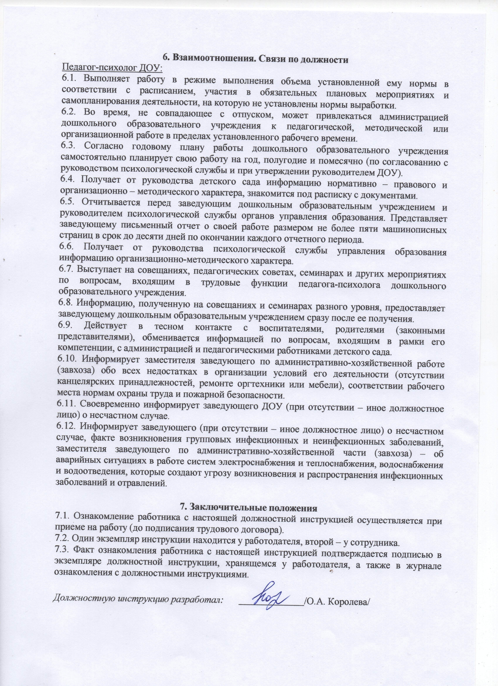Взаимоотношения. Связи по должности
Педагог-психолог ДОУ:
  - Выполняет работу в режиме выполнения объема установленной ему нормы в соответствии с расписанием, участия в обязательных плановых мероприятиях и самопланирования деятельности, на которую не установлены нормы выработки.
  - Во время, не совпадающее с отпуском, может привлекаться администрацией дошкольного образовательного учреждения к педагогической, методической или организационной работе в пределах установленного рабочего времени.
  - Согласно годовому плану работы дошкольного образовательного учреждения самостоятельно планирует свою работу на год, полугодие и помесячно (по согласованию с руководством психологической службы и при утверждении руководителем ДОУ).
  - Получает от руководства детского сада информацию нормативно – правового и организационно – методического характера, знакомится под расписку с документами.
  - Отчитывается перед заведующим дошкольным образовательным учреждением и руководителем психологической службы органов управления образования. Представляет заведующему письменный отчет о своей работе размером не более пяти машинописных страниц в срок до десяти дней по окончании каждого отчетного периода.
  - Получает от руководства психологической службы управления образования информацию организационно-методического характера.
  - Выступает на совещаниях, педагогических советах, семинарах и других мероприятиях по вопросам, входящим в трудовые функции педагога-психолога дошкольного образовательного учреждения.
  - Информацию, полученную на совещаниях и семинарах разного уровня, предоставляет заведующему дошкольным образовательным учреждением сразу после ее получения.
  - Действует в тесном контакте с воспитателями, родителями (законными представителями), обменивается информацией по вопросам, входящим в рамки его компетенции, с администрацией и педагогическими работниками детского сада.
  - Информирует заместителя заведующего по административно-хозяйственной работе (завхоза) обо всех недостатках в организации условий его деятельности (отсутствии канцелярских принадлежностей, ремонте оргтехники или мебели), соответствии рабочего места нормам охраны труда и пожарной безопасности.
  - Своевременно информирует заведующего ДОУ (при отсутствии – иное должностное лицо) о несчастном случае.
  - Информирует заведующего (при отсутствии – иное должностное лицо) о несчастном случае, факте возникновения групповых инфекционных и неинфекционных заболеваний, заместителя заведующего по административно-хозяйственной части (завхоза) – об аварийных ситуациях в работе систем электроснабжения и теплоснабжения, водоснабжения и водоотведения, которые создают угрозу возникновения и распространения инфекционных заболеваний и отравлений.

Заключительные положения
  - Ознакомление работника с настоящей должностной инструкцией осуществляется при приеме на работу (до подписания трудового договора).
  - Один экземпляр инструкции находится у работодателя, второй – у сотрудника.
  - Факт ознакомления работника с настоящей инструкцией подтверждается подписью в экземпляре должностной инструкции, хранящемся у работодателя, а также в журнале ознакомления с должностными инструкциями.

Должностную инст

